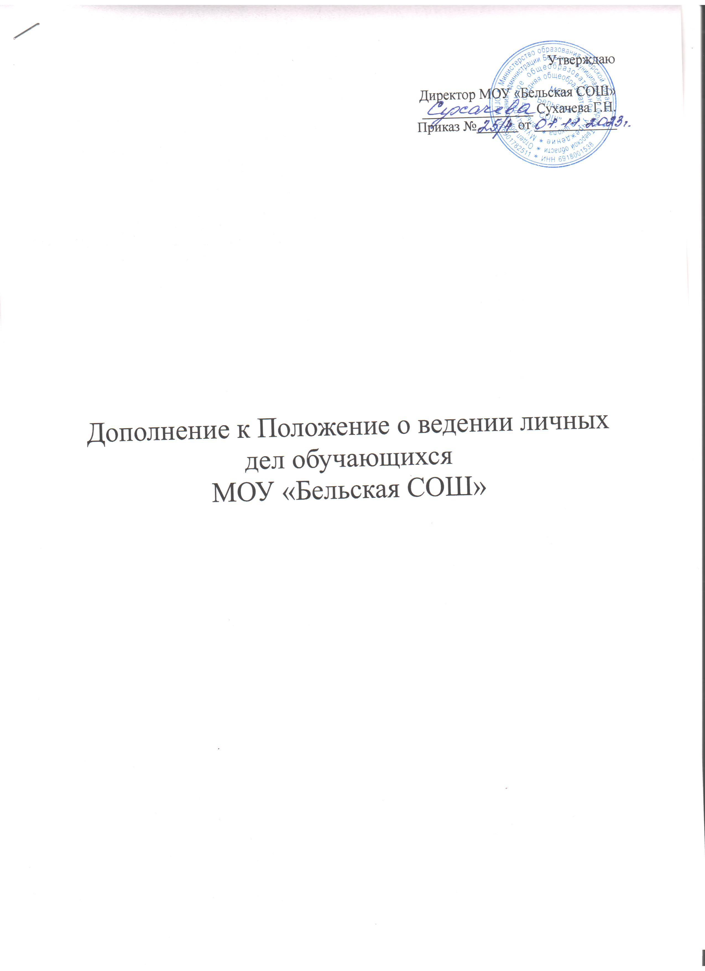

В пункт 3.1:
- копия документа, удостоверяющего личность родителя (законного представителя) ребенка или поступающего;
- копия документа, подтверждающего установление опеки или попечительства (при необходимости);
- копия документа о регистрации ребенка или поступающего по месту жительства или по месту пребывания на закрепленной территории или справку о приеме документов для оформления регистрации по месту жительства в случае приема на обучение ребенка или поступающего, проживающего на закреплено территории, или в случае использования права преимущественного приема на обучение по образовательным программам начального общего образования, справка с места работы родителя(ей) (законного(ых) представителя(ей) ребенка (при наличии права внеочередного или первоочередного приема на обучение), что свидетельствует о необходимости внесения соответствующих изменений.

Указанные изменения и дополнения вступают в силу с момента подписания.

